蓝光迷你股票主界面目录
目录
一、 主界面图 3
1. 主界面图 3
2. 主界面快捷菜单 3
二、 显示/隐藏主界面 3
1. 默认打开 3
2. 通知区图标显示/隐藏主界面 4
3. 通过快捷键显示/隐藏主界面 4
4. 通用键或鼠标（适用所有窗体） 4
a) Esc 4
b) 鼠标中间键单击 4
三、 自定板块操作-添加、删除、编辑 4
1. 添加板块 4
在主界面上点击右键，在快捷菜单上选译[板块操作]-[添加板块] 4
2. 编辑板块 6
3. 删除板块 8
四、 显示/隐藏板块标题 9
1. 通过快捷菜单操作 9
2. 通过快捷键单操作 11
五、 收缩/展开板块 11
1. 通过快捷菜单操作 11
3. 通过快捷键单操作 12
六、 添加自选股票 12
1. 打开自选股添加窗口 12
2. 查询股票 13
1）在添加自选股中输入部份或全部股票代码查询 13
2）在添加自选股中输入部份或全部股票名称的并音首字母查询 14
3. 添加股票 14
七、 移动板块--板块排序 14
八、 移动自选股--自选股手动排序 15
九、 自选股自动排序 17
十、 修改显示的信息项目（价格、涨跌幅等）及改变信息项目顺序 18
十一、 显示/隐藏信息项目标题 21
十二、 界面风格设置 22
1. 设置界面透明度 23
2. 设置行情更新速度 24
3. 设置界面文字颜色 24
4. 设置通知区图标--插盘图标 24
5. 设置软件标题 25
6. 设置启动界面 26
7. 设置代理 27
十三、 流量设置--省流量模式 28
十四、 开启提醒功能 30
十五、 显示成本/盈利数据 32
十六、 备注入选理由 36
十七、 查看个股概况-F10资料 40
十八、 查看个股相关关联信息 41
十九、 查看个股即时行情明细 42
二十、 查看个股分时图 44
二十一、 查看个股K线图 45
二十二、 查看板块龙虎榜 46
二十三、 查看A股龙虎榜 48
二十四、 查看盘口异动 49
二十五、 查看消息 50
二十六、 自选股导出导入 51
二十七、 刷新数据 53
二十八、 查看软件异常 53
二十九、 查看版本 54
三十、 退出软件 55

- 主界面图
  - 主界面图
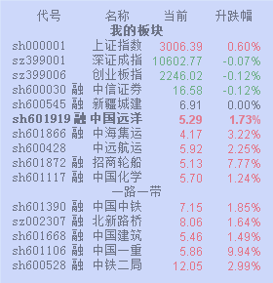
  - 主界面快捷菜单
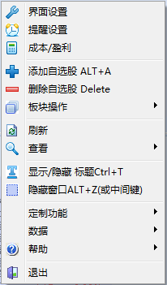
- 显示/隐藏主界面

1. 默认打开
程序打开后，主界面默认是打开的如下图所示

2. 通知区图标显示/隐藏主界面
通过点击通知区软件的图标显示/隐藏主界面，主界面显示的情况下点击图标将隐藏主界面，在主界面在隐藏的情况下点击图标将显示主界面。即点一下显示，再点一下隐藏。
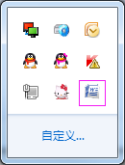
注意，图中的图标不一定是这个图标，因为本软件是可以自定义图标的，关于软件自定义图标的方法，可参考相关操作说明

3. 通过快捷键显示/隐藏主界面
通过快捷键ALT+Z隐藏/显示主界面

4. 通用键或鼠标（适用所有窗体）

a) Esc
关闭窗体

b) 鼠标中间键单击
关闭窗体
- 自定板块操作-添加、删除、编辑
- 添加板块

在主界面上点击右键，在快捷菜单上选译[板块操作]-[添加板块]
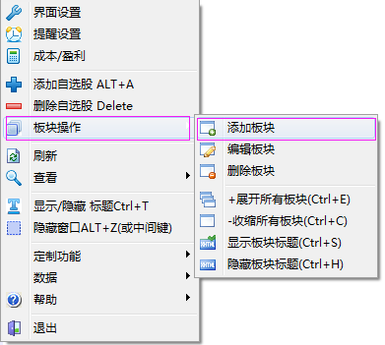
弹出板块名称输入窗体，在[板块名称]中输入板块名称，点击[确定]完成添加板块
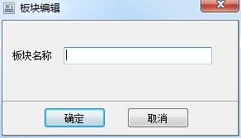
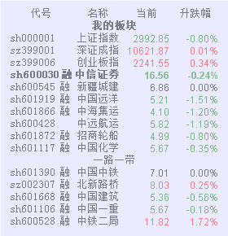
(在主界面点击右键)
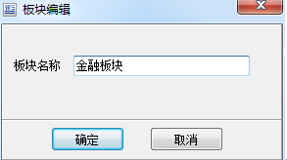
（输入板块名称并点击确定）

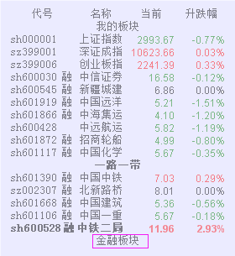
（成功添加了一个板块）

- 编辑板块
选择要编辑的板块
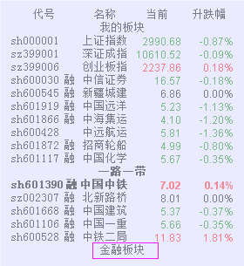
点击右键，在快捷菜单上选译[板块操作]-[编辑板块]
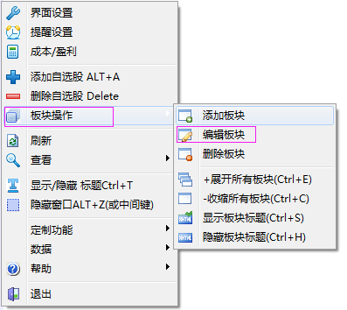
在弹出的板块名编辑窗体中输入新的板块名，并点击确定保存
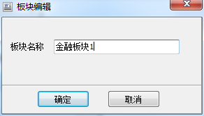
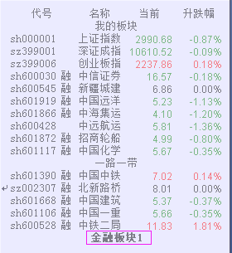
完成板块名编辑

- 删除板块
选择要删除的板块
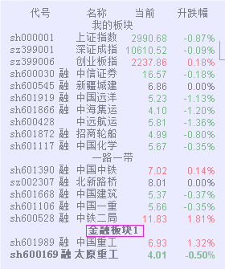
点击右键，在快捷菜单上选译[板块操作]-[删除板块]
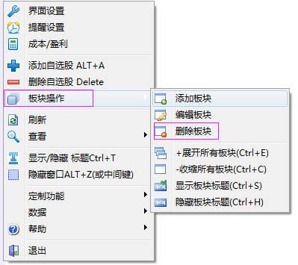
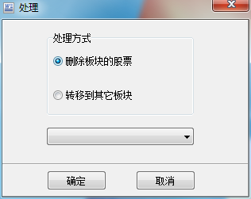
弹出删除板块选项
删除板块的股票：表示删除板块的同时一同删除板块里的所有自选股
转移到其它板块：表示只删除板块，里面的自选股转移到其它板块去，在下列框中选择要转移到的板块。
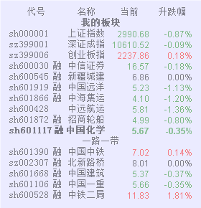

- 显示/隐藏板块标题
- 通过快捷菜单操作
在主界面上点击右键，在快捷菜单上选译[板块操作]-[显示板块标题]/[隐藏板块标题]
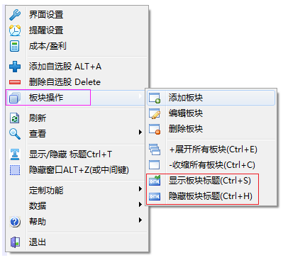
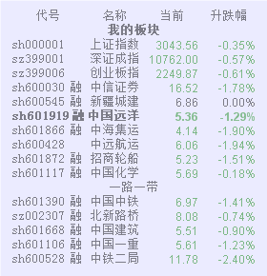
（显示标题）

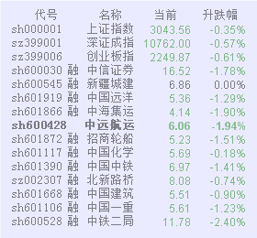
（隐藏标题）

- 通过快捷键单操作
在主界面是当前活动窗体的状态下（若不是，用鼠标左键点一下主界面，主界面就会变成当前活动窗体）按快捷键CTRL+S显示板块标题，CTRL+H隐藏板块标题
- 收缩/展开板块
- 通过快捷菜单操作
在主界面上点击右键，在快捷菜单上选译[板块操作]-[+展开所有板块]/[-收缩所有板块]

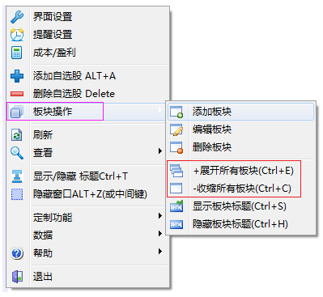
（菜单）

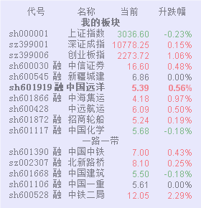
（展开所有板块）
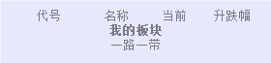
（收缩所有板块）

- 通过快捷键单操作
在主界面是当前活动窗体的状态下（若不是，用鼠标左键点一下主界面，主界面就会变成当前活动窗体）按快捷键CTRL+E展开所有板块，CTRL+C收缩所有板块

- 添加自选股票
- 打开自选股添加窗口
通过快捷键ALT+A打开
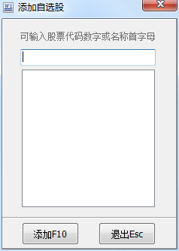

或通过快捷菜单打开
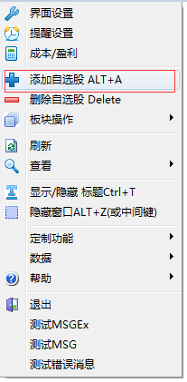

- 查询股票

1）在添加自选股中输入部份或全部股票代码查询
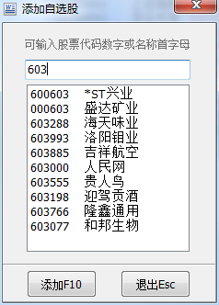

2）在添加自选股中输入部份或全部股票名称的并音首字母查询
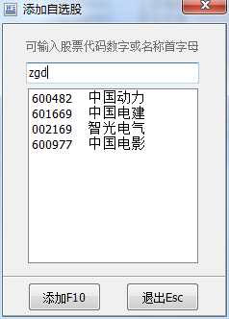

- 添加股票
选择要添加的股票，点击[添加F10]或按F10即可添加股票，或者双击要添加的股票也达到添加股票的功能。

- 移动板块--板块排序
选择要移动的板块（鼠标左键点击板块名称，或鼠标左键点击板块中的任一股票都可达到选择板块，选择到的板块会以黑体字显示）
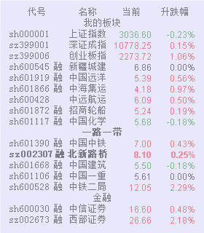
（选择的板块会以黑体字显示，如上图的一路一带板）

然后选按下SHIFT键不放，再按上下方向键上下移动板块
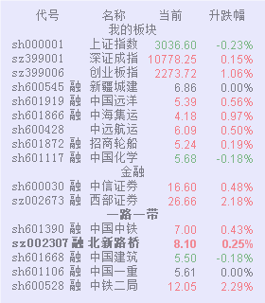

- 移动自选股--自选股手动排序
先择要移动的股票（鼠标左键点击板块中的股票,选择到的股票以及其所属的板块名称会以黑体字显示）
（选择的北新路桥，显示为黑体字，所属板块[一路一带]也是黑体字显示）

选按着CTRL键不放，再按上下方向键移动股票
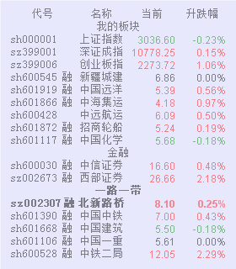
当移到板块的最第一个位置或移到板块的最后位置后继续移的话，自选股票会转移到其所属板块相临的板块去
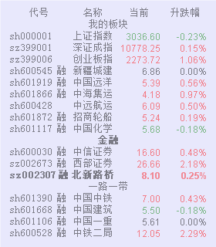
（继续上移[北新路桥]后，会移到[金融]板块中）

- 自选股自动排序
双击项目的标题，会按项目排序
如想按[升跌幅]排序，则双击[升跌幅]标题，第一次双击：从大到小，第二次双击：从小到大，第三次双击：则回复到非自动排序状态--默认排序
只有在默认排序才可以手动移动股票
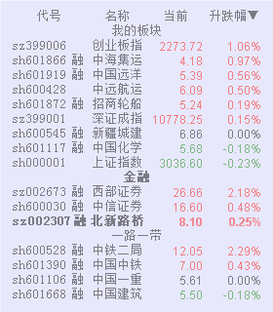
(第一次：从大到小)
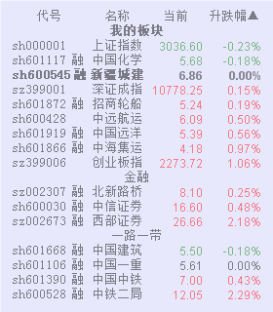
（第二次双击：从小到大）
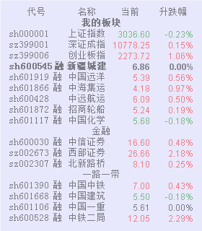
（第三次双击：默认排序）

- 修改显示的信息项目（价格、涨跌幅等）及改变信息项目顺序
在主界面上点击右键，在快捷菜单上选译[界面设置]

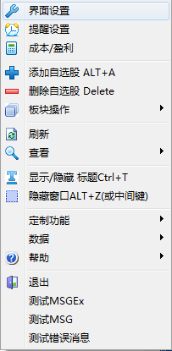

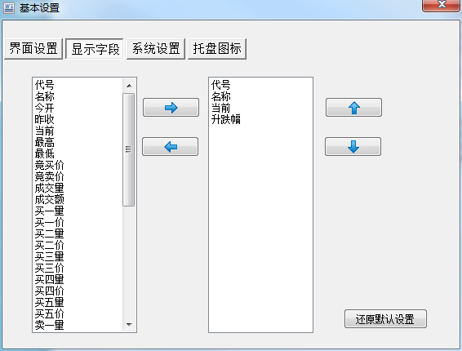
切换到[显示字段]
将要显示的信息项目通过（或双击信息项）从左边列表框移到右边列表框即可。
若想不显示某个信息项目，则通过（或双击信息项）将信息项目从右边列表框移到左边列表框。

可以通过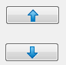上下方向按钮改变信息项目
如将[升跌幅]放在[当前]之前
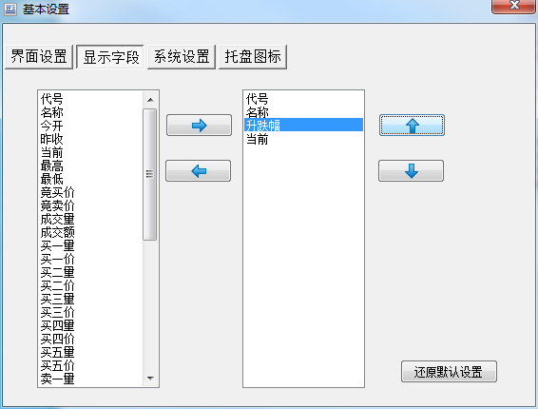
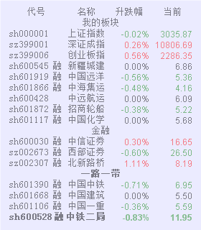

- 显示/隐藏信息项目标题
在主界面上点击右键，在快捷菜单上选译[显示隐藏 标题]
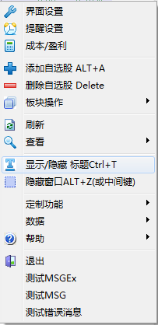

或在主界面是当前活动窗体的状态下（若不是，用鼠标左键点一下主界面，主界面就会变成当前活动窗体）按快捷键CTRL+T显示/隐藏信息项目标题

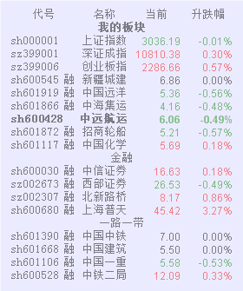
(显示标题)
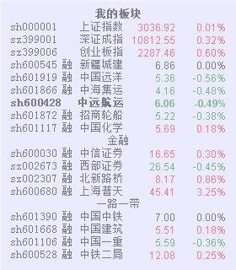

(隐藏标题)

- 界面风格设置
在主界面上点击右键，在快捷菜单上选译[界面设置]

- 设置界面透明度
切换[界面设置]页
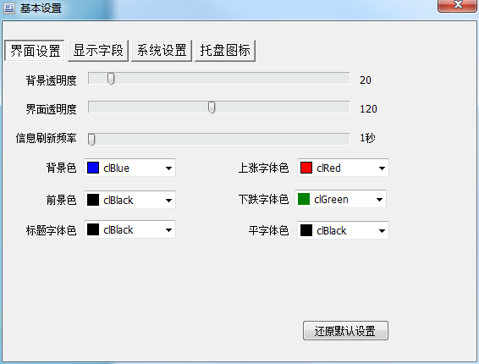
分别滑动[背景透明度][界面透明度]分设置背景和前景的透明度
- 设置行情更新速度
滑动[信息刷新频率]设置行情的刷新速度
- 设置界面文字颜色
通过下接颜色列表框设置[背景色]，[前景色]，[标题字体色]，[上涨字体色]，[下跌字体色]，[平字体色]
- 设置通知区图标--插盘图标
切换[托盘图标]页
在列出的图标中选择托盘图标
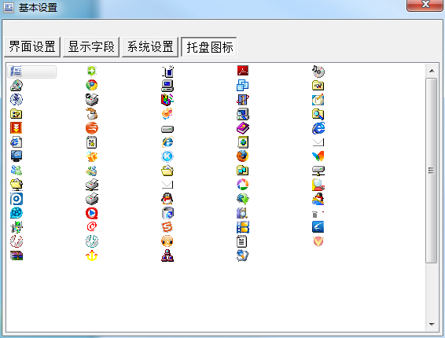

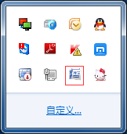

- 设置软件标题
切换[系统设置]页
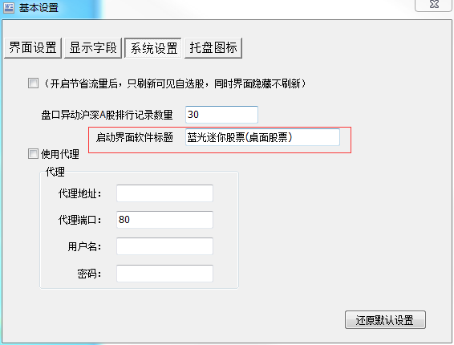
在[启动界面软件标题]中输入软件启动时显示的软件名称
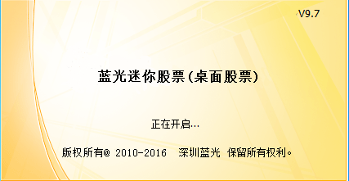
- 设置启动界面
若果要修改启 动界面，可做一张425*224的PNP图片并命名为face.png放在目录里就行了
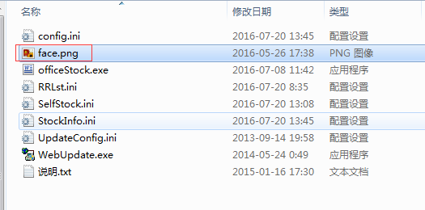
- 设置代理
切换[系统设置]页
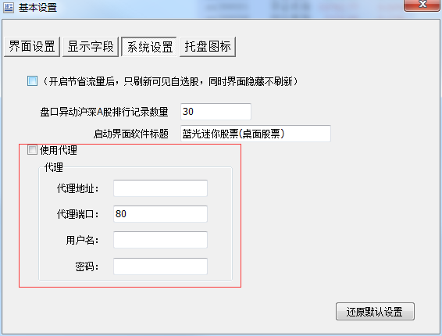
沟选[使用代理]
分别输入：[代理地址], [代理端口] , [用户名] , [密码]

- 流量设置--省流量模式
在主界面上点击右键，在快捷菜单上选译[界面设置]

切换[系统设置]页

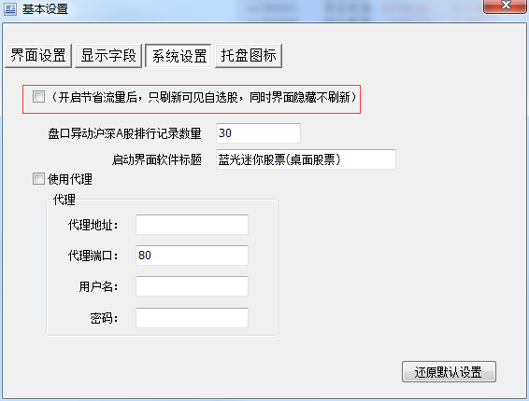

沟选[（开启节省流量后，只刷新可见自选股，同时界面隐藏不刷新]

- 开启提醒功能
在主界面上点击右键，在快捷菜单上选译[提醒设置]

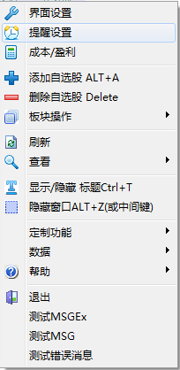

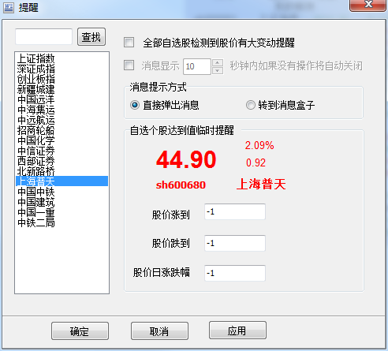
通过[查询]可以快速定位到要设置的股票
1：股价快速变化提醒
勾选，当有自选股快速变化时，系统自动提醒，这个值会保存，下次打开会自动恢复勾选值。

2：指定股票达到某值时提醒
在自选股票列表框中选择一个股票，然后在右边三种价值类型中设置值，以达到不同的提示方式。这三种设置不会保存，下次打开会清空，可提示过也会清空。
1）填股价涨到，当个股的股价涨到指定值后，软件自动提醒。
2）填股价跌到，当个股的股价跌到指定值后，软件自动提醒。
2）填股价日涨跌幅，当个股的股价涨跌幅达到指定值后，软件自动提醒。

通过，可以设置提示信息在设定的时间内自动关闭

通过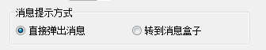设置信息显示方式

- 显示成本/盈利数据
在主界面上点击右键，在快捷菜单上选译[成本/盈利]
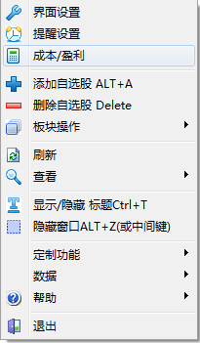

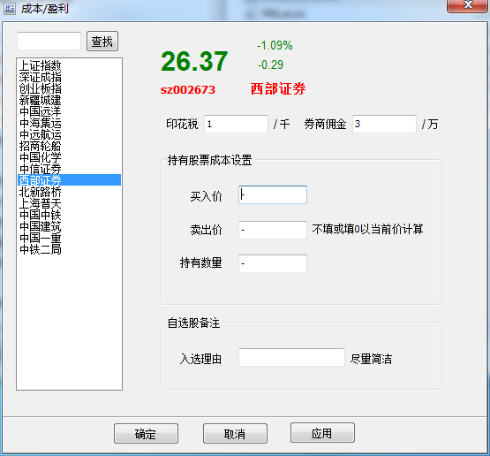
根据自己的券商输入[印花税],[券商佣金],[买入价],[卖出价],[持有数量]
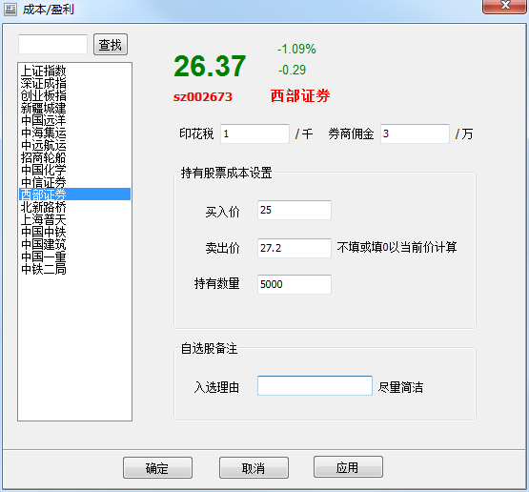
点确定或应用保存

将成本信息项目显示出来

在主界面上点击右键，在快捷菜单上选译[界面设置]

切换[显示字段]页
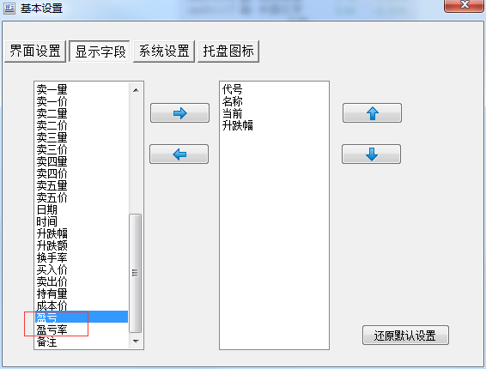
将[盈亏],[盈亏率] 信息项目移到右边列表框显示出来
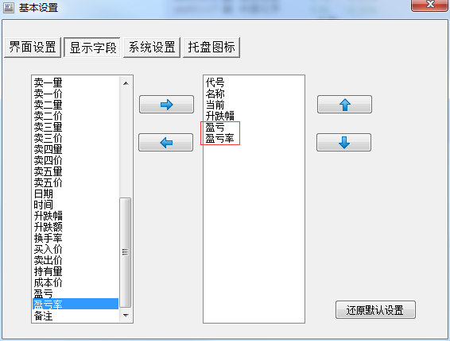

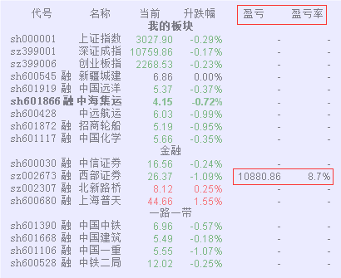

- 备注入选理由
在主界面上点击右键，在快捷菜单上选译[成本/盈利]

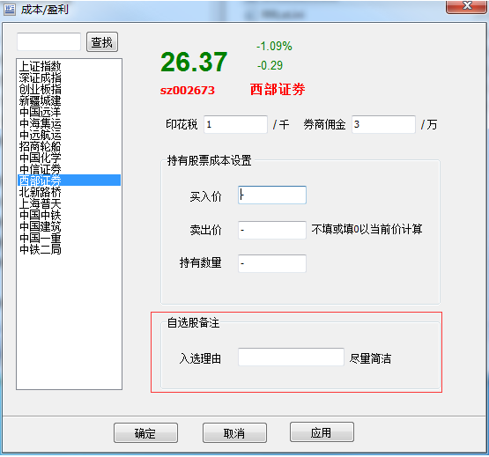
输入入选理出
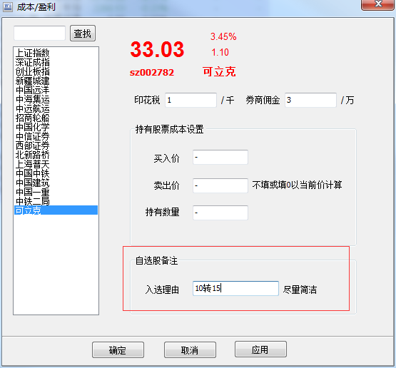
点确定或应用保存

将成本信息项目显示出来

在主界面上点击右键，在快捷菜单上选译[界面设置]

切换[显示字段]页
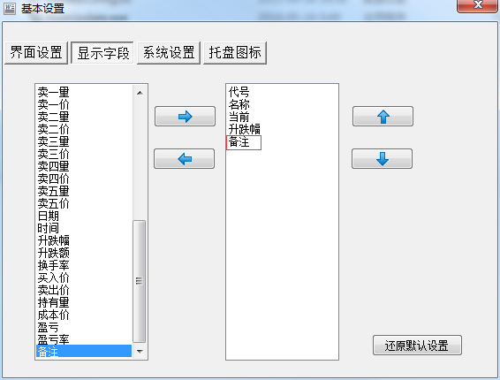
将[备注] 信息项目移到右边列表框显示出来

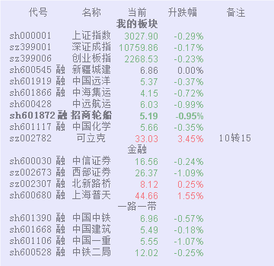

- 查看个股概况-F10资料
在主界面上点击右键，在快捷菜单上选译[查看]-> [查看个股概况]
或在主界面是当前活动窗体的状态下（若不是，用鼠标左键点一下主界面，主界面就会变成当前活动窗体）按快捷键Ctrl+V或F10显示[查看个股概况]
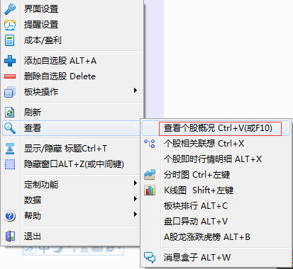
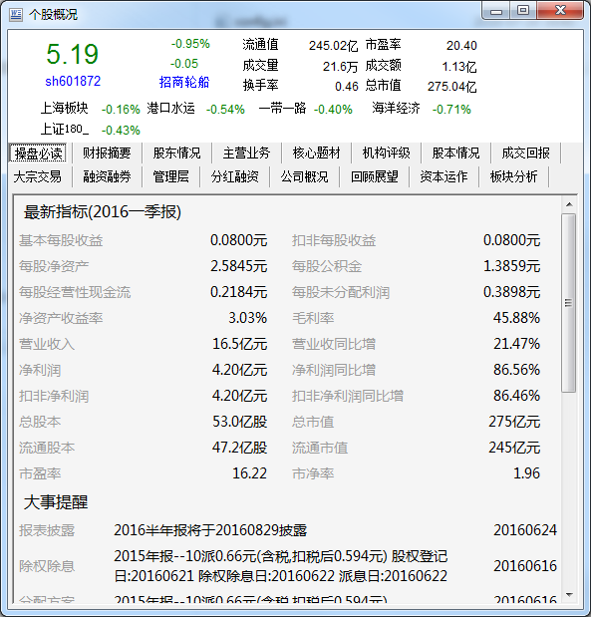

- 查看个股相关关联信息
在主界面上点击右键，在快捷菜单上选译[查看]-> [个股相关联想]
或在主界面是当前活动窗体的状态下（若不是，用鼠标左键点一下主界面，主界面就会变成当前活动窗体）按快捷键CTRL+X显示[个股相关联想]
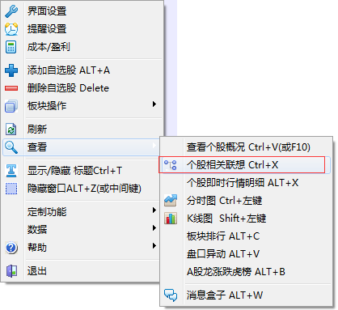
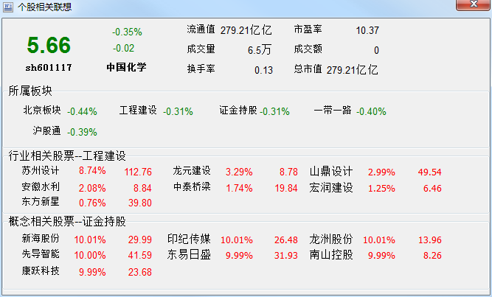

- 查看个股即时行情明细
通过快捷键ALT+X可显示/隐藏[个股详细即时行情]
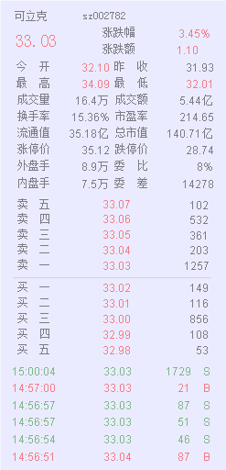
双击主界面的个股也可查看[个股详细即时行情]

或在主界面上点击右键，在快捷菜单上选译[查看]-> [个股即时行情]

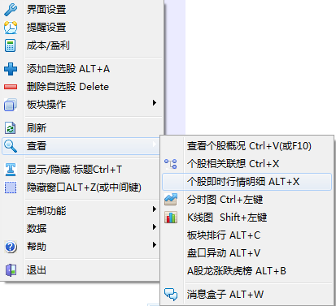
- 查看个股分时图
在主界面按着CTRL+点鼠标左键打开自选股的分时图
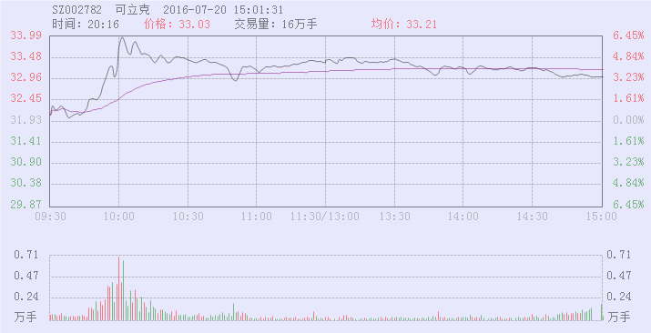
或在主界面上点击右键，在快捷菜单上选译[查看]-> [分时图]
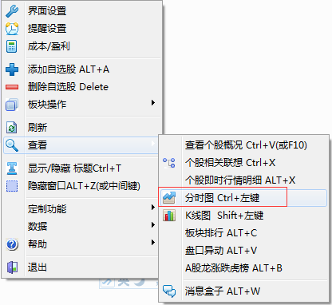

- 查看个股K线图
在主界面按着Shift+点鼠标左键打开自选股的K 线图
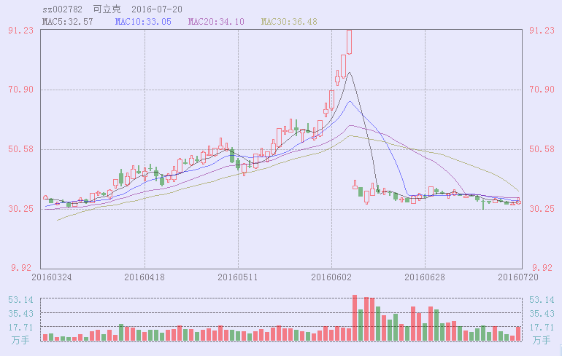
或在主界面上点击右键，在快捷菜单上选译[查看]-> [K线图]

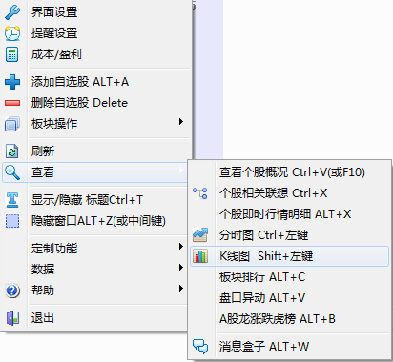
- 查看板块龙虎榜
通过快捷键ALT+C可显示/隐藏[板块龙虎榜]
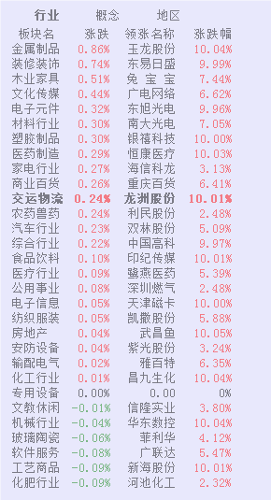
或在主界面上点击右键，在快捷菜单上选译[查看]-> [板块排行]
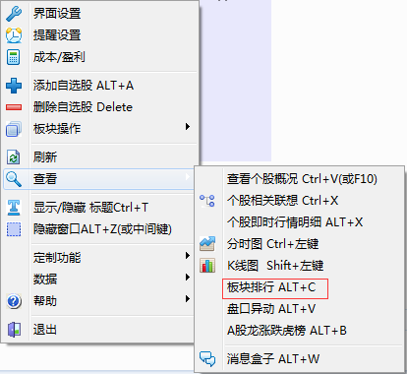

- 查看A股龙虎榜
通过快捷键ALT+B可显示/隐藏[板块龙虎榜]
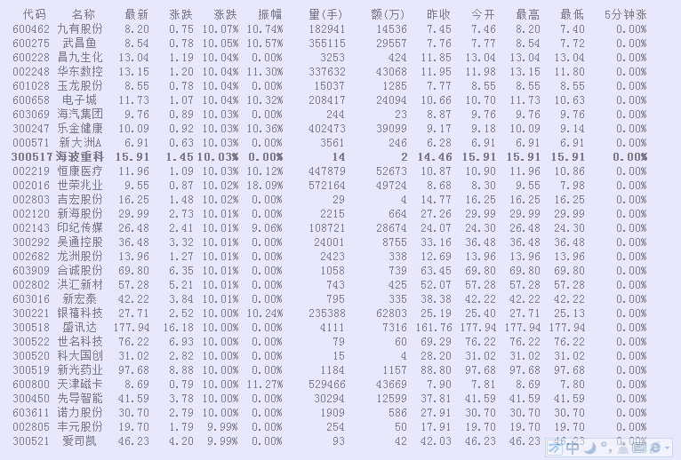
或在主界面上点击右键，在快捷菜单上选译[查看]-> [A股涨跌龙虎榜]
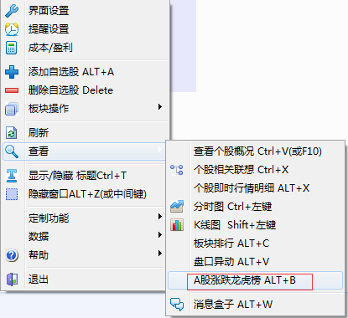

- 查看盘口异动
通过快捷键ALT+V可显示/隐藏[盘口异动]
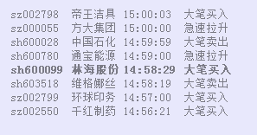
或在主界面上点击右键，在快捷菜单上选译[查看]-> [盘口异动]
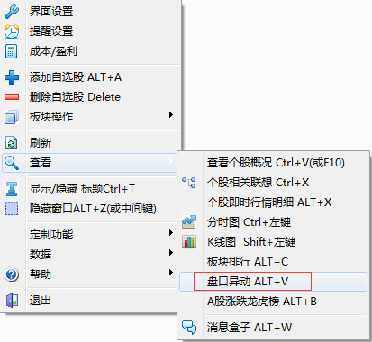

- 查看消息
通过快捷键ALT+V可显示/隐藏[消息盒子]
或在主界面上点击右键，在快捷菜单上选译[查看]-> [消息盒子]

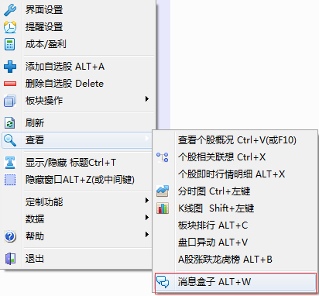
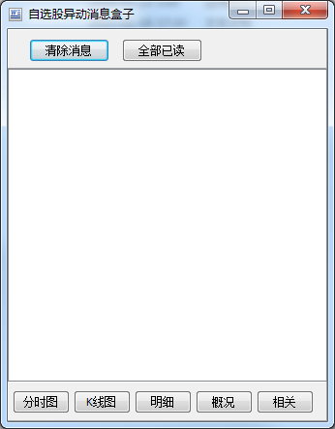
- 自选股导出导入
在主界面上点击右键，在快捷菜单上选译[数据]-> [导出]

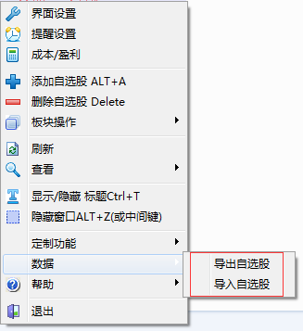
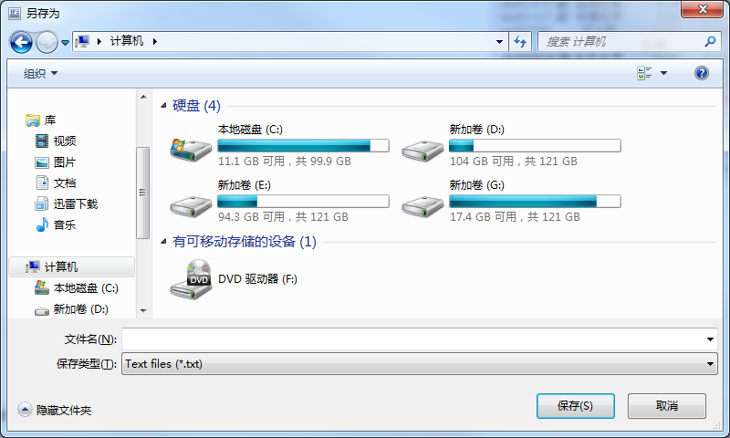
选择导出目录及导出文件名,点击保存即可导出自选股

在主界面上点击右键，在快捷菜单上选译[数据]-> [导入]
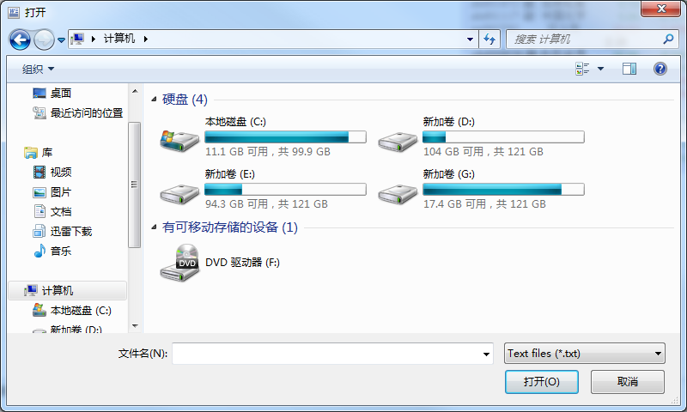
选择要导入的自选股

- 刷新数据
在软件无反应的情况下可以点击刷新来刷新行情
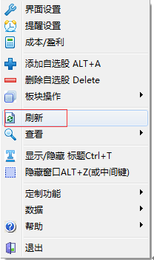
- 查看软件异常
可通过如下菜单查看软件运行情况
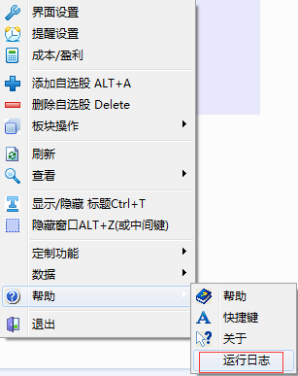
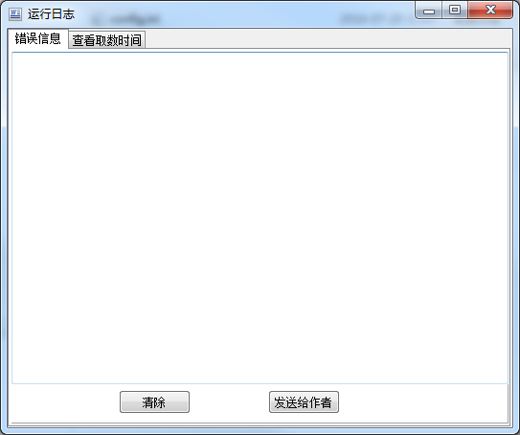

- 查看版本
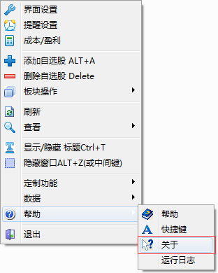

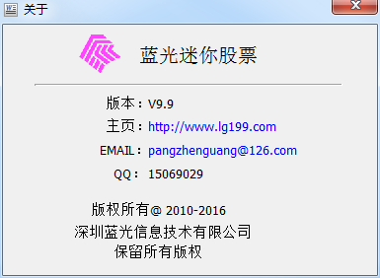
- 打开帮助
在主界面是当前活动窗体的状态下（若不是，用鼠标左键点一下主界面，主界面就会变成当前活动窗体）按快捷键F1打开帮助
- 退出软件
点击如下菜单退出软件

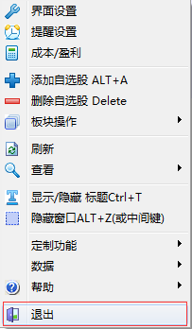
- 查看新股
在添加自选股界面增加了新股按钮
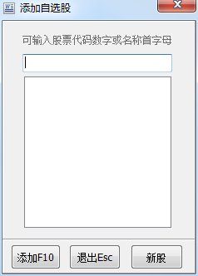
点击新股按钮可以打开新股列表
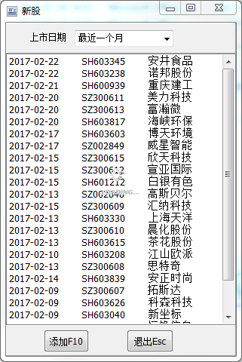
在新股列表中可以通过双击添加新股到自选股
也可以点击按钮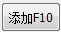将选股到的新股添加到自选股。
- 在股票详情界面移动自选股
在股票详情界面按上、下方向键（或左右方向键）可以切换到当前股票的前一支股票或后一支股票。
